III Всероссийский марафон «Веселая математика»
1 класс
Ответы
Ответ должен был быть представлен строго в виде числа без пробелов и других дополнительных символов (без кавычек, точек и т.д.). Неверно записанные ответы не учитывались.
№ | задача |  | ответы
1 | У ёжика было 2 целых яблока, 10 половинок и 4 четвертинки. Сколько это яблок? | 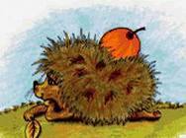 | 8
2 | В электричке было 10 вагонов. Каким по счету будет 4 вагон, если считать вагоны с конца? | 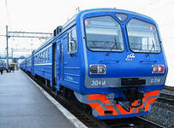 | 7
3 | Маша отдала брату половину запаса конфет и ещё одну конфету. У неё не осталось ни одной конфеты. Сколько конфет было у Маши? | 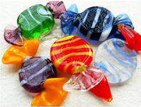 | 2
4 | Золушка посадила в саду 3 яблони, 2 берёзы и 4 кустика розы. Сколько всего деревьев посадила Золушка? | 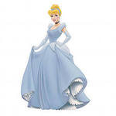 | 5
5 | У Тани денег ровно на один пирожок. На 2 пирожка ей не хватает 12 рублей. Сколько денег у Тани? | 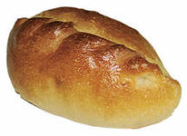 | 12
6 | Бегемотику доктор Айболит прописал принимать лекарство по 3 таблетки в день. На сколько дней хватит упаковки из 10 таблеток? | 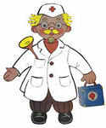 | 3
7 | У Чебурашки есть три шарика: красный, синий и золотой. Сколькими способами он сможет украсить ими три ёлки, если на каждую требуется надеть ровно один шарик? |  | 6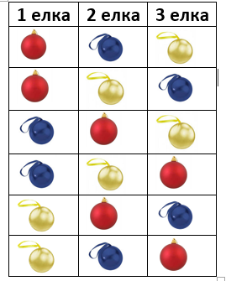
8 | Бублик разрезали на 3 равные части. Сколько всего разрезов сделали? | 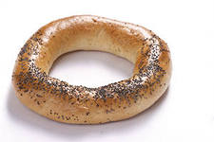 | 3
9 | Юра из куска проволоки согнул квадрат со стороной 3 см. Дима разогнул эту проволоку и согнул из нее треугольник с равными сторонами. Какой длины получилась сторона треугольника? |  | 4
10 | На одном поле собрали вместе 5 и 11 стогов сена. Сколько стогов получилось? | 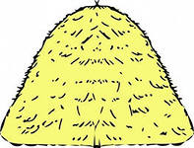 | 1
11 | Зайчик сочинил сказку и, чтобы её записать, смастерил себе книжку-малышку. Он сложил большой лист бумаги пополам – получил 2 листа, затем еще раз перегнул эти листы пополам, а затем снова перегнул их пополам. Из скольких листов состояла книжка у зайчика? |  | 8
12 | Таня читала журнал, в котором 40 страниц. Она прочитала столько, сколько осталось прочитать. Сколько страниц прочитала Таня? |  | 20
13 | Кот Матроскин разрезал верёвку в 6 местах. Сколько частей получилось? |  | 7
14 | Лестница состоит из 19 ступенек. Миша поднялся ровно до середины лестницы. На какой ступеньке оказался Миша? | 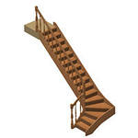 | 10
15 | Все ученики 1А класса занимаются спортом: 15 учеников бегают на лыжах, 17 учеников занимаются плаванием, а 4 ученика и плавают, и бегают на лыжах. Сколько всего учеников в 1А классе? | 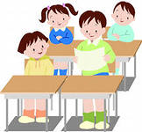 | 28
16 | Буратино открыл книгу и заметил, что в ней пропущено несколько страниц. На левой странице он увидел номер 11, а на правой – 14. Сколько всего страниц пропущено в книге? | 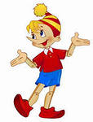 | 2
17 | В колесе 10 спиц. Сколько промежутков между спицами? | 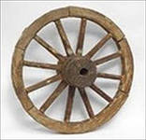 | 10
18 | Коля сорвал несколько яблок. Известно, что их меньше десятка. Сколько яблок сорвал Коля, если все их можно раздать поровну двум или трем детям? | 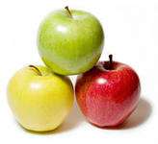 | 6
19 | Посчитай, сколько квадратов изображено на рисунке. | 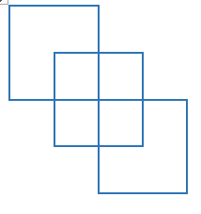 | 7
20 | Для спортивного выступления коротышки построились в 4 ряда так, что в первом ряду стояло 3 человека, а в каждом следующем на 2 человека больше, чем в предыдущем. Сколько коротышек стояло в последнем ряду? |  | 9

